**赛博炼丹**

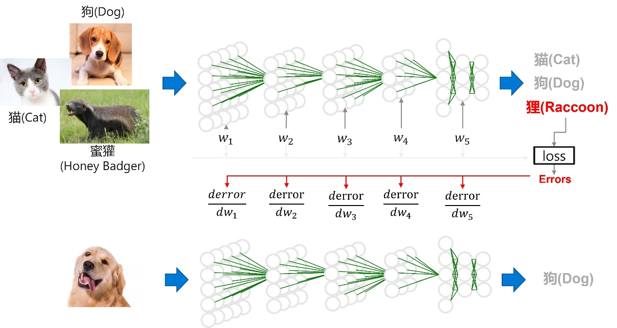

1. Sample：输入特征（Feature）与输出标签（Label）
2. Model：设计与开发模型结构
   * 卷积神经网络（Convolutional Neural Network）：由卷积层（Convolution Layer），池化层（Pooling Layer），全连接层（Fully Connected Layer）等算子（Operator）的组合形成
   * 循环神经网络（Recurrent Neural Network）：以长短时记忆（LSTM）等基本算子组合。【适合时序数据预测】
   * Transformer：自然语言处理
3. Training：根据优化算法搜索预测效果最好的权重。
   * Forward Propagation：由输入到输出传递信号。
   * Back Propagation：由输出到输入传递误差。
   * Weight Update：通过梯度下降法更新模型权重。
4. Inference：实际预测

**数学概念**

**导数** = lim (Δy/Δx)，变化率

**方向导数：**多元函数而言，某个射线方向上的导数

**偏导数：**坐标轴方向上的方向导数，其他方向的方向导数为偏导数的合成

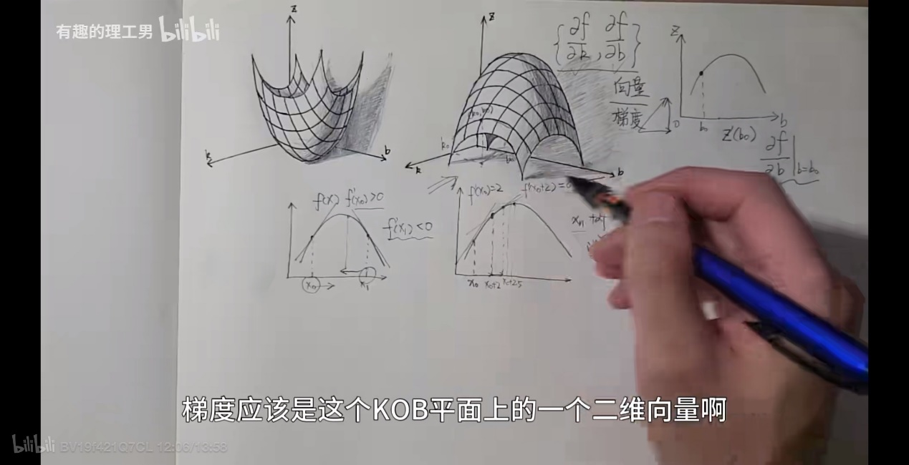

**梯度：**所有坐标轴的偏导数所构成的向量。在变量空间的某一个点处，沿着梯度方向的方向导数最大，并且方向导数最大值为梯度的长度。（与等高线垂直）

**梯度下降：**逆着梯度方向，寻求极值

**通用近似定理**（Universal Approximation Theorem）：前馈神经网络（Universal Function Approximators）能近似任意函数，且被近似的目标函数通常为输入输出都在欧几里得空间【余弦定理相似性的前提】的连续函数。

**卷积(Convolution)：**一种信号变换算子（滤波器），提取特征。

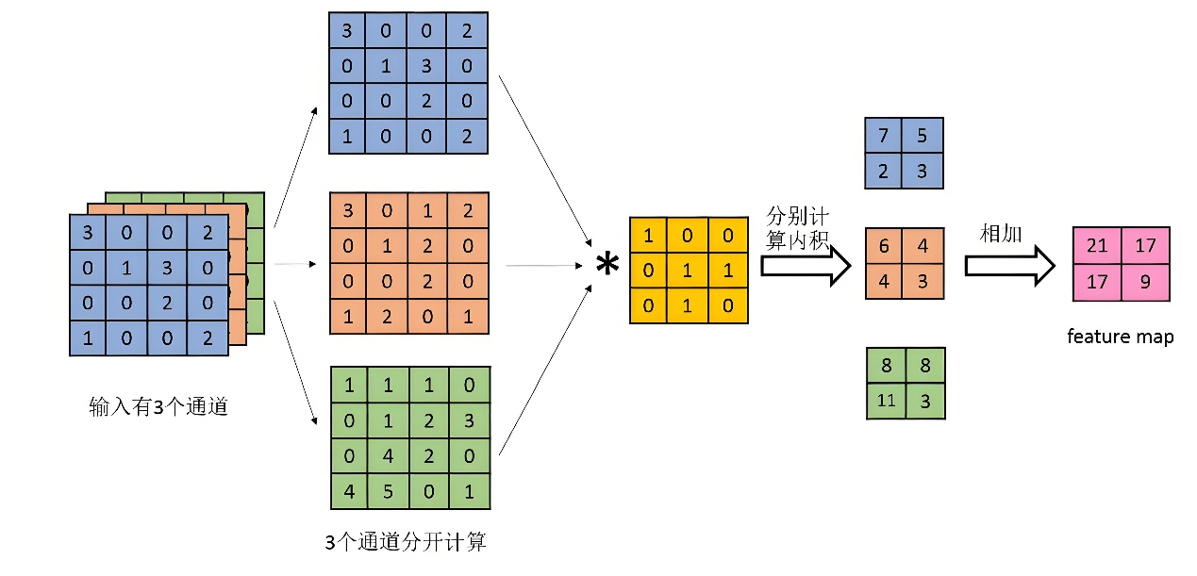

**线性代数**：大部分的深度学习算子可以抽象为线性代数运算，如通用矩阵乘（GEMM）。

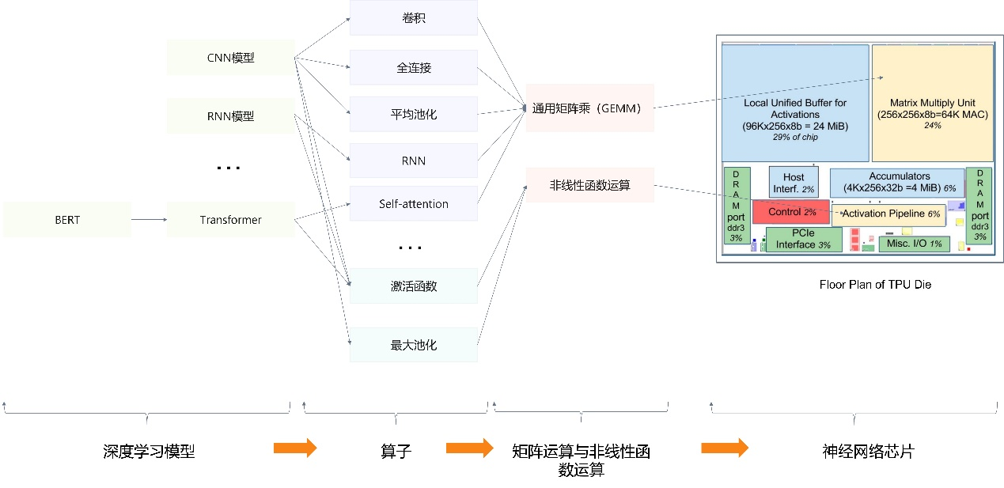

**ReLU**(x) = max(0, x)

**Softmax函数**：向量（2, 3, 5, 8）->（0.00234, 0.00636, 0.04702, 0.94428）

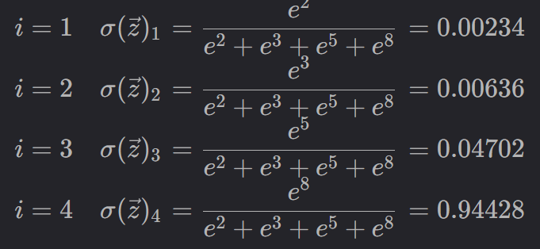

**神经元**

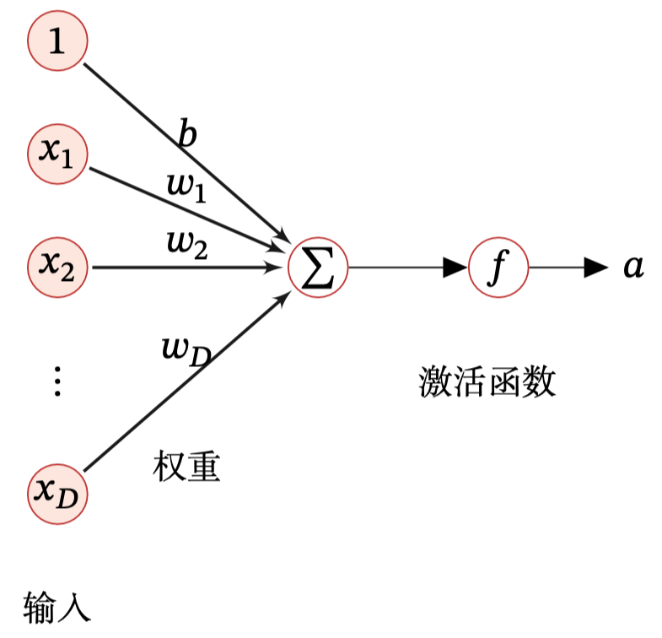

（输入，权重） -> 求和 + 偏移 -> （激活函数，输出）

一个没有激活函数的神经网络将只不过是一个线性回归模型罢了，不能解决现实世界中的大多数非线性问题。

**CNN**

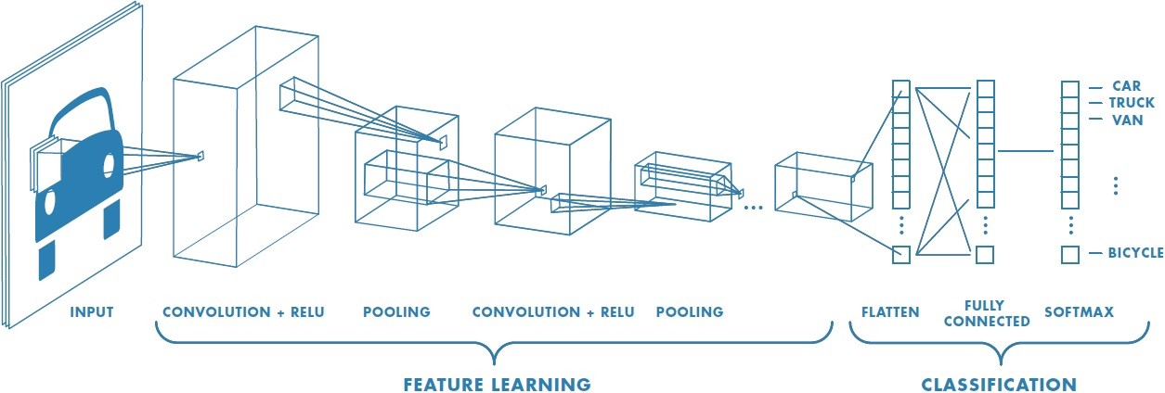

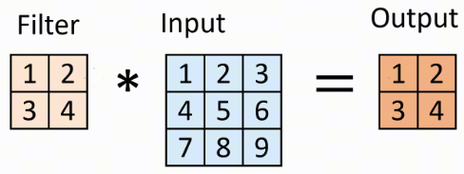

**卷积层**：将一个滤波器（Filter）在输入矩阵上通过滑动窗口的方式作用整个输入矩阵，在每一个窗口内计算输入数据和滤波器的加权和。

**激活函数**：引入非线性函数（曲线）来划分解空间。

**池化层**：保留主要特征，压缩数据大小。

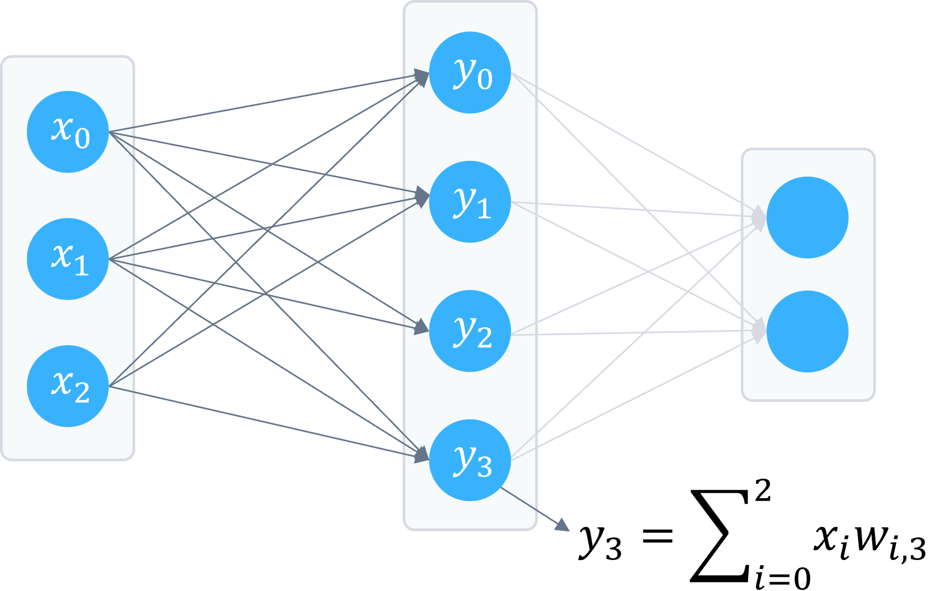

**全连接层**：每一层中的一个值就等于前一层所有值的加权求和，权值就是每条对应边上的权值，也是神经网络中需要学习的参数。

学习结果：数学模型中的方程系数。梯度下降法就是逼近系数的一种方法。

**RNN**

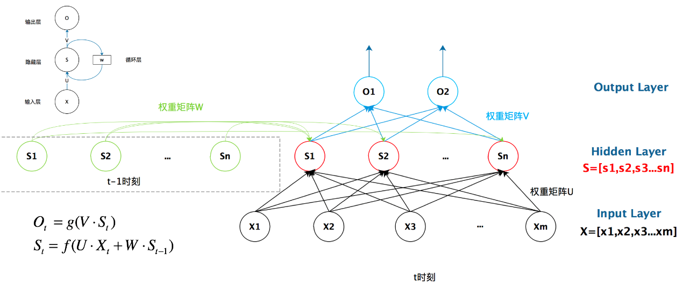

**工程化开源框架**

数据流图：TensorFlow、PyTorch

张量：存储数据的多维数组

自动微分：多元复合函数按链式求导法则拆解成有向无环图，动态规划求解在某点处的数值微分。